附件：
微信校园卡申领办法

一、微信搜索并关注暨南大学服务号。
二、点击 MY JNY – 微信校园卡
三、根据提示申领以后，进入 微信-我-卡包 里面认证激活
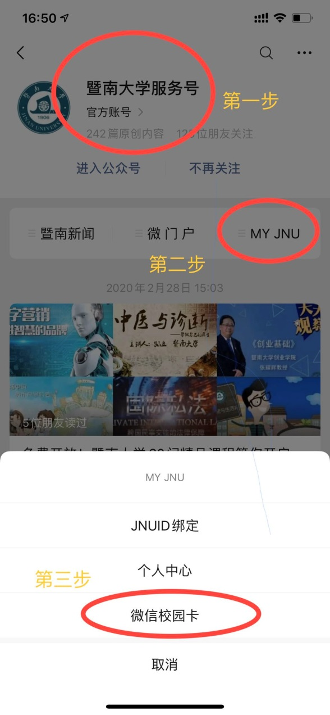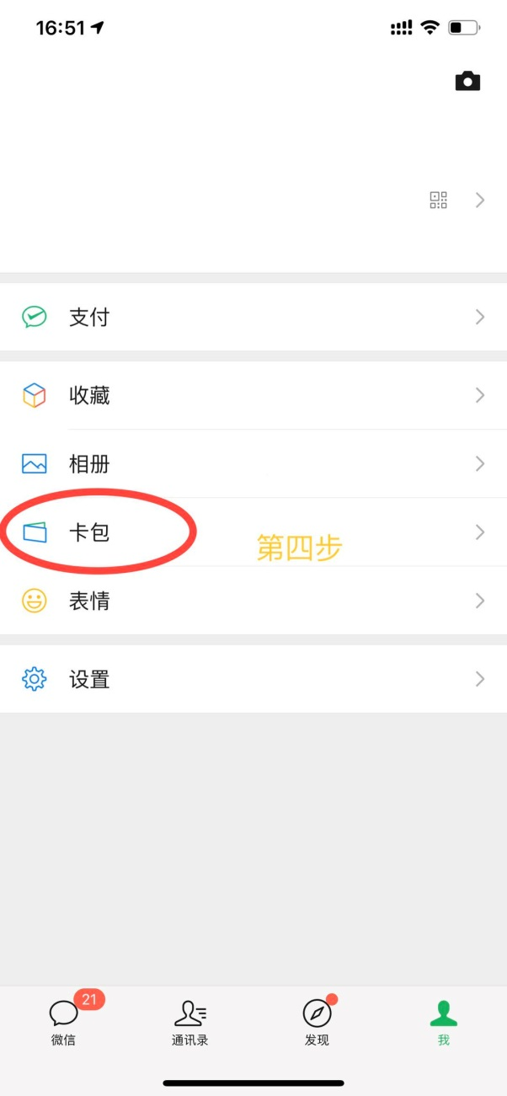

外来人员申请二维码



